
Governo do Estado do Acre
Secretaria de Estado de Educação, Cultura e Esporte
Diretoria de Ensino
Departamento de Educação do Campo
Divisão de Ensino do Campo

1ª SEQUÊNCIA DIDÁTICA – C.C.C 2026
PROFESSOR(A):  Ellen Taíris  Elza Lopes  Samila | COMPONENTE CURRICULAR:  CIÊNCIAS |  | SÉRIE/ANO:  2° ANO | TURMA:  A, B e C
COORDENADOR(A):  Greiciane Silva | AULAS PREVISTAS:  6 | EXECUÇÃO:  13/07 À 07/08/2026

OBJETIVOS/CAPACIDADES
(Competências amplas da área do conhecimento e do componente curricular)
Objetivos/Capacidades - Competência da área de LC – CURRÍCULO ÚNICO
- Investigar temas ou problemas de interesse científico e cultural, acerca do corpo humano e da saúde, distinguindo hábitos saudáveis de alimentação e sono.

HABILIDADES | OBJETOS DE CONHECIMENTO
- Disponibilidade para participar das atividades diárias de cuidado com a higiene do corpo ou do ambiente. | - Revisão semestral  - Atividades e Hábitos diários de higiene pessoal e ambiental.

DESENVOLVIMENTO DAS ATIVIDADES
(Descrição de situações de ensino e aprendizagem para desenvolver as habilidades)
AULA 1 – 2ª feira 13/07/2026
- Retomada da aula anterior.
- Explicar a turma que verão ainda conteúdos do 2° bimestre essa semana, e também irão rever alguns conteúdos para avaliação de recuperação semestral.
- Relembrar os conteúdos de forma oral. Após realizar atividade sobre os assuntos a serem cobrados na avaliação.
- Explicar que hoje veremos um pouco sobre a prevenção de acidentes domésticos.
- Roda de conversas sobre o texto impresso.
- Realizar leitura de forma colaborativa e atividade impressa a seguir
- Acompanhamento da atividade.
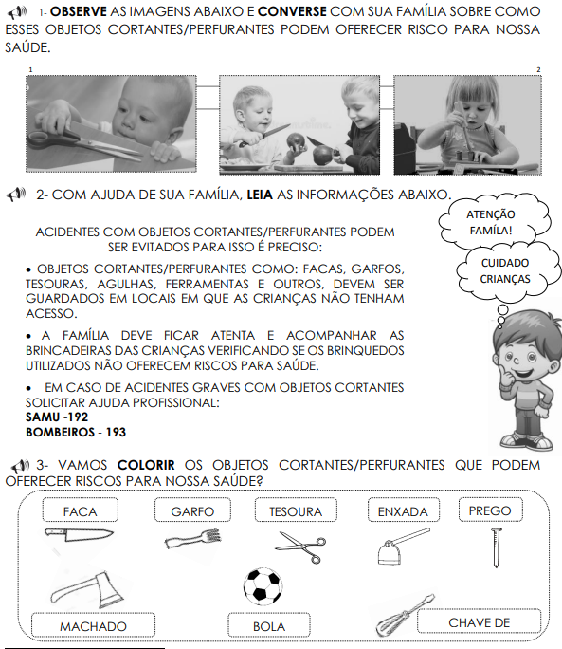
AULA 2 - 5ª feira 16/07/2026
- Retomada da aula anterior com a releitura do texto trabalhado.
- Explicar que continuaremos a ver mais sobre maneiras de evitar acidentes domésticos, e hoje falaremos um pouco sobre os ´produtos de limpeza e os produtos inflamáveis.
- Fazer questionamentos aos alunos, tais como: o que vocês acham que são os produtos inflamáveis? Vocês acham que crianças podem usar esses produtos?
- Promover uma roda de conversa para discutir o assunto
- ATIVIDADE NO QUADRO: Faça uma lista de produtos de limpeza que há na sua casa e que são considerados perigosos para as crianças.
- Acompanhamento da atividade e resolução.
- Correção e encerramento da aula.

AULA 3 - 6ª feira 17/07/2026
- Retomada da aula anterior.
- Explicar que continuaremos a estudar sobre o tema da aula anterior, a respeito da prevenção de acidentes domésticos.
- Pedir que os alunos citem objetos que podem gerar acidentes e a professora registrará as palavras no quadro.
- A medida que for escrevendo, irá comentar como aquele objeto pode causar acidente e como prevenir.
- Ao final, com a lista pronta, os alunos escreverão em seu caderno.

INÍCIO DO 3º BIMESTRE

AULA 4 - 2ª feira 03/08/2026
- Retomada da aula anterior.
- Explicar para a turma que estarmos iniciando hoje os conteúdos do 3° bimestre.
- Explicar que hoje veremos um pouco sobre Hábitos diários de higiene pessoal
- Levantar os conhecimentos prévios dos alunos com questões orais tais como:
- O que costumam fazer para manter seu corpo limpo?
- O que você costuma fazer antes de ir para escola para manter o corpo limpo? E depois que chega da escola?
- Depois de brincar na rua ou no quintal precisa ter algum hábito de higiene?
- E antes das refeições?
- Será que é importante escovar os dentes?
- Porque devemos ter todos esses cuidados com a limpeza do nosso corpo?
- Explicar aos alunos que: A higiene pessoal envolve cuidados diários fundamentais para a sua saúde e bem-estar. Práticas como tomar banho, lavar as mãos e escovar os dentes são a principal defesa contra vírus e bactérias. Elas previnem o contágio de doenças, evitam odores e infecções de pele, e aumentam a sua autoestima.
- Depois ler o texto de forma coletiva e comentar sobre o tema
- Após a roda de conversa aplicar a atividade:
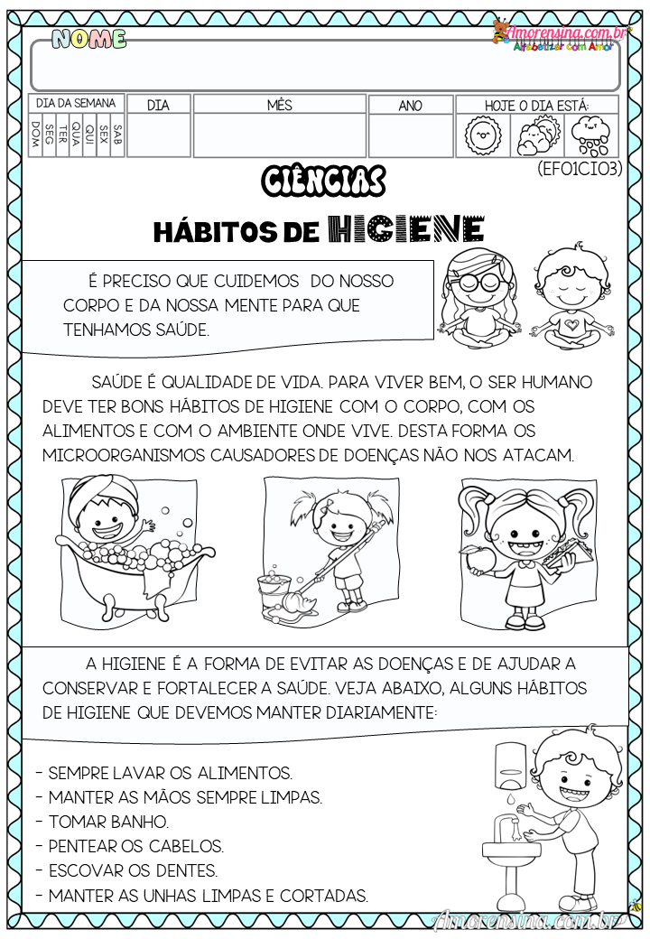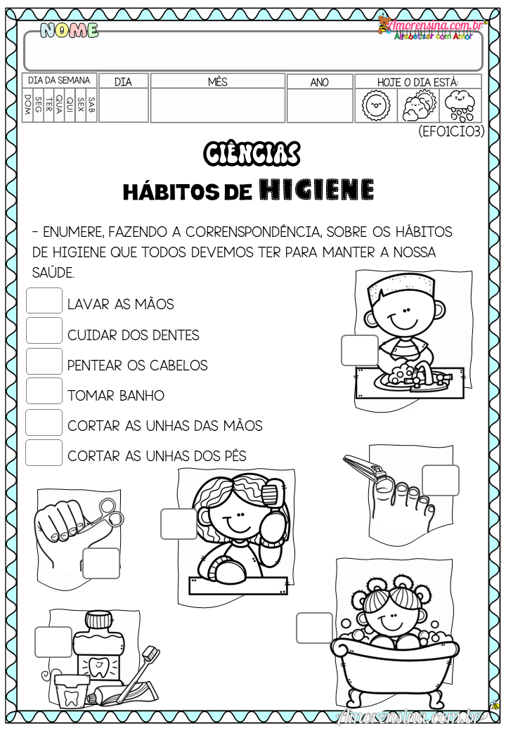

AULA 5 - 5ª feira 06/08/2026
- Retomada da aula anterior com a releitura do texto trabalhado.
- Após esse momento, atividade sobreo tema.
- Fazer acompanhamento e intervenções durante a resolução
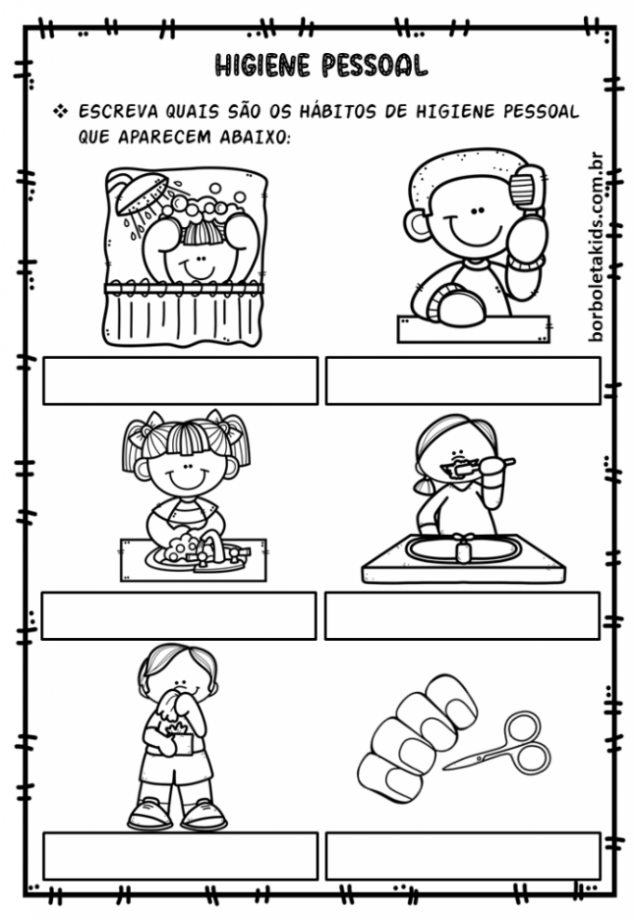

AULA 6 - 6ª feira 07/08/2026
- Retomada da aula anterior.
- Pedir que alguns alunos relatem alguns hábitos de higiene que pratica durante o seu dia.
- Comparar a rotina de hábitos dos alunos, listar as semelhanças e diferenças
- Continuação de atividade sobre o tema.
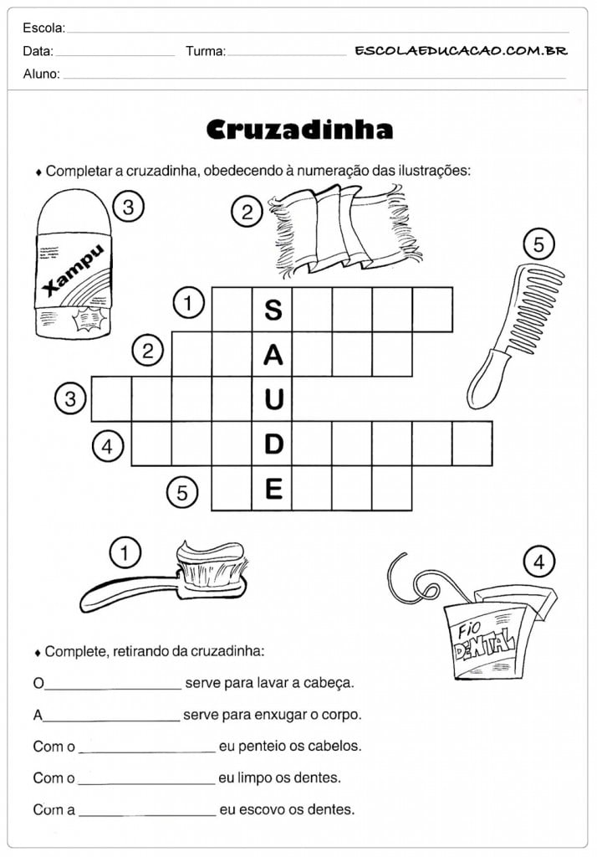

VALORES ATITUDINAIS DESENVOLVIDOS NAS ATIVIDADES/ SITUAÇÕES | INSTRUMENTOS DE AVALIAÇÃO | RECURSOS
 | Os educandos serão avaliados de acordo com o envolvimento e desempenho na realização das atividades,  • Sempre considerando suas capacidades e habilidades cognitivas | - Atividades impressas

REFERÊNCIAS e Outras Fontes de Pesquisa (links)
http://basenacionalcomum.mec.gov.br/

https://www.educ.see.ac.gov.br/pagina/referenciais-curriculares-da-see-barra-ac
Currículo Único do Acre

ANEXOS

DEVOLUTIVA DO COORDENADOR PEDAGÓGICO
Elza Maria Lopes Oliveira
Ellen Taíris
Samila
________________________________________ _______________________________________
Assinatura do (a) Coordenador (a) Assinatura do (a) Professor (a)

